**П-Г**

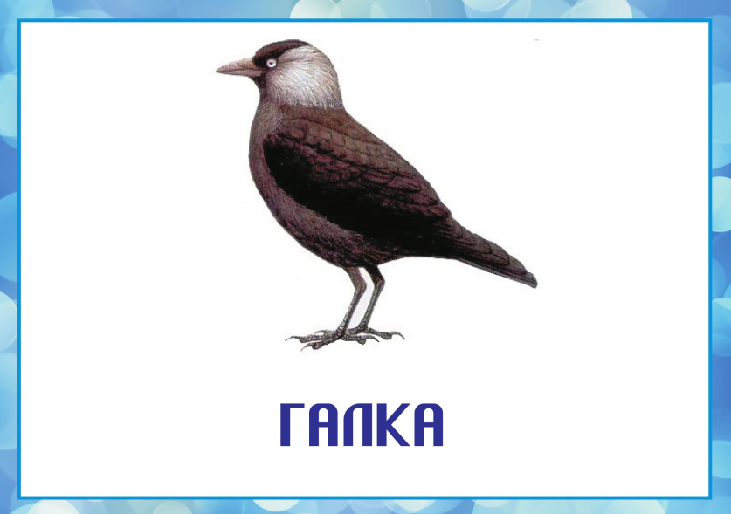 **Палка- галка**

На полу лежала палка.

А на палку села галка.

Палку бросил кто-нибудь,

Галка села отдохнуть.

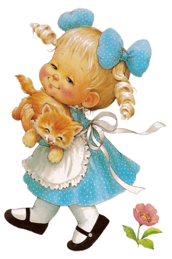 **Ш-Л**

**Шапка- лапка**

Надевает Петя шапку

Прищемили кошке лапку.

Петя скачет по дорожке

Маша лечит лапку кошке.

**К-Д**

**Ком-дом**

Мы слепили снежный ком.

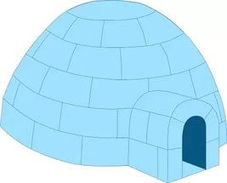 Рядом с комом – снежный дом.

Дом и ком из снега были

Целый день мы их лепили.

**М-Л**

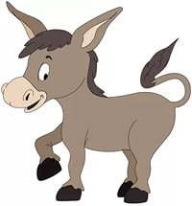 **Мул- дул**

Сильный ветер с моря дул.

По полянке бегал мул.

Ветер дул и завывал.

Мул резвился и скакал.

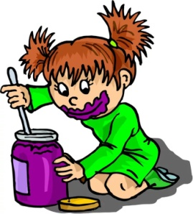 **Б-С**

**Бок-сок**

У машины грязный бок.

У Маруси сладкий сок.

Бок машины ототрем.

Соку в чашечку нальем.

**П-Т**

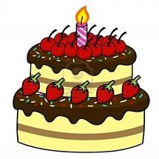 **Порт-торт**

Корабли приходят в порт.

Мы купили сладкий торт.

Корабли в порту стоят.

Торт купили для ребят.

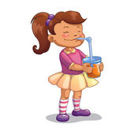 **Б-С**

**Бок- сок**

**У машины грязный бок.**

**У Маруси сладкий сок.**

**Бок машины ототрем.**

**Соку в чашечку нальем.**

** Т-Л**

**Тапки-лапки**

**Слева комнатные тапки.**

**Справа все кошачьи лапки.**

**Маловато будет тапок**

**Для таких кошачьих лапок.**

**О-Ы**

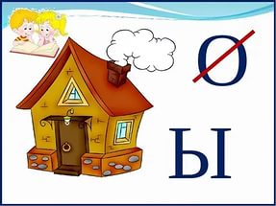 **Домок-дымок**

**Во дворе стоит домок.**

**Из трубы идет дымок.**

**Дом малюсенький -домок.**

**Дым тонюсенький – дымок.**

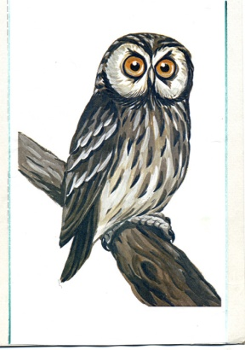**Ф-В**

**Софа- сова**

**На полу стоит софа.**

**На суку сидит сова.**

**На софе Андрюша спит.**

**А сова не спит, глядит.**

**П-Б**

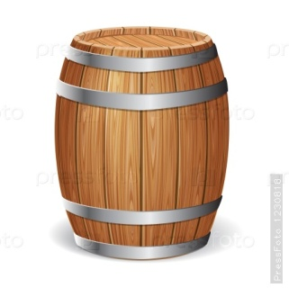**Почки-бочки**

**В теплый день набухли почки.**

**В магазин привозят бочки.**

**Почки в листья превратились.**

**В бочках кильки просолились.**

**Б-П**

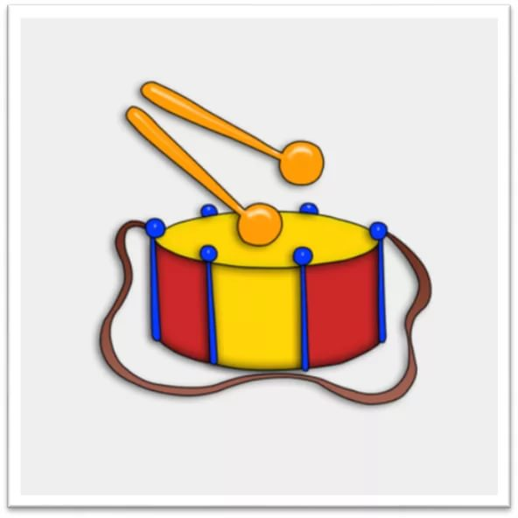 **Бил-пил**

**В барабан Сережа бил.**

**Из стакана Леша пил.**

**Барабан уже с дырой.**

**А стакан совсем пустой.**

**К-Т**

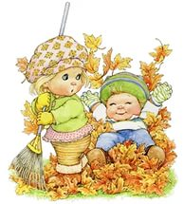 **Куча-туча**

Ветер с моря гонит тучу

Мы сгребаем листья в кучу.

Туча в небе дождевая,

Куча мусора большая.

**Г-В**

**Грач-врач**

Пролетел над полем грач.

Приходил к больному врач.

Врач давал свои таблетки,

Грач тащил в гнездо три ветки.

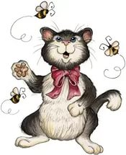**К-М**

**Кошка-мошка**

На окно уселась мошка,

Хочет скушать мошку кошка

Кошка мошку лапкой -хвать.

Где же мошка? Не видать.

**Р-М**

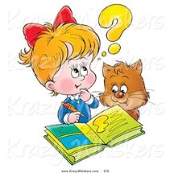**Решать-мешать**

Паша сел пример решать.

Стал Пушок ему мешать.

Быстро, Паша всё решай!

Брысь, Пушок, и не мешай!

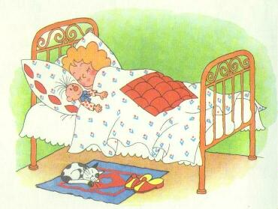 **Н-Д**

**Ночь-дочь**

Спать пора. Настала ночь.

Спать ложится наша дочь.

Дочь ложится на кровать.

Ночь пришла, пора всем спать.

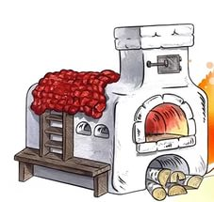**П-Р**

**Печка-речка**

Затопил хозяин печку.

Лягушонок прыгнул в речку.

Разгорелся уголь в печке,

У лягушек домик в речке.

**С-З**

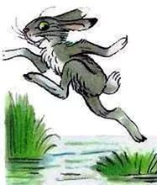 **Сайка-зайка**

Испекла лисица сайку.

Угостила сайкой зайку.

Зайка сайку быстро съел.

От лисицы удрать успел.

**З-С**

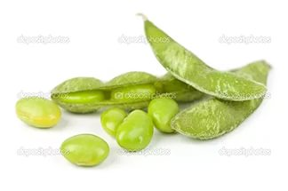 **Зоя-соя**

Во дворе гуляет Зоя.

Поспевает в поле соя.

Сою сварим на обед.

Зое скоро восемь лет.

** Ш-Ж**

**Шар-жар**

У меня воздушный шар.

У больного сильный жар.

Я бегу с воздушным шаром.

Нужно лечь больному с жаром.

**Ш-Ж**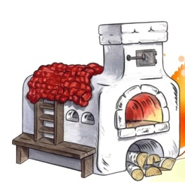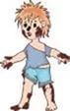

**Саша-сажа**

После топки в печке - сажа.

Во дворе гуляет Саша.

Сажа в печке есть внутри.

Саша, сажу не бери.

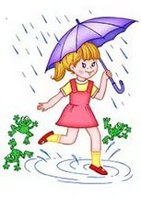**Ш-Ж**

**Лужа – Луша**

Во дворе большая лужа.

Возле лужи тётя Луша.

Луша лужу перейдёт?

Лужу Луша обойдёт.

**Ш-Ж**

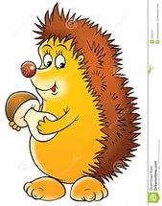 **Жил-шил**

Сапоги сапожник шил.

Ёж в лесу под ёлкой жил.

Даже туфли шил сапожник.

Хорошо в лесу жил ёжик.

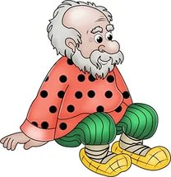**Р-Л**

**Лука-рука**

Это дедушка лука.

Это правая рука.

И у дедушки Луки

Две умелые руки

**Р-Л**

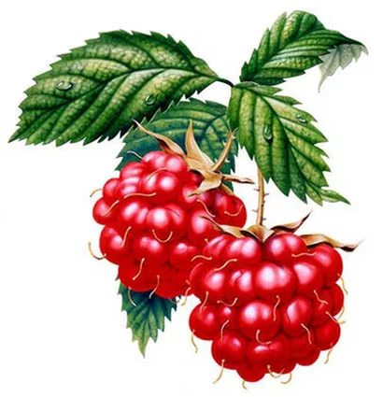**Марина-малина**

Это - девочка марина.

Это – ягода малина.

Посмотрите на Марину.

Рвёт она в саду малину.

**Р-Л**

**Дар - дал**

Вот подарок. Это – дар.

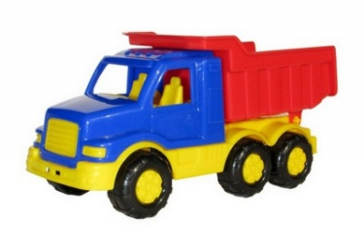Мне его приятель дал.

Красно – синий самосвал.

**Р-Л**

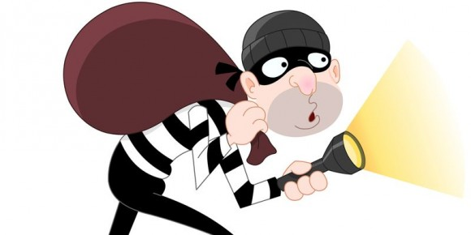 **Вор – вод**

Ночью тихо заходит вор.

Землю пашет сильный вод.

Вор крадётся в переулке.

Дам воду кусочек булки.

**Р-Л**

**Брошка – блошка**

На платье приколота брошка.

Под листиком прячется блошка.

На солнышке брошка сверкает.

А блошка быть больше мечтает.

**Щ-Ш**

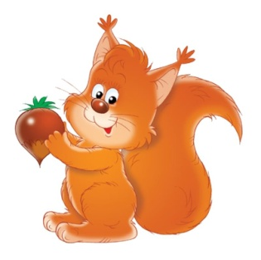 **Шёлк – щелк**

Шелкопряд даёт нам шёлк.

На опушке слышно щелк.

Белка – щёлк! Орех грызёт.

**К-Г**

**Гол – код**

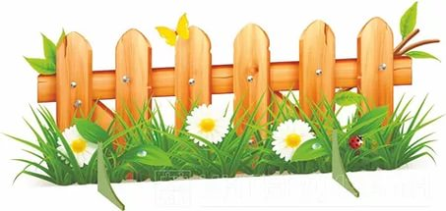Для забора нужен ход.

Вратарю забил гол.

У забора – колья в ряд.

Гол забил игрок и рад.

**К-Г**

**Кости – Гости**

Пёс грызёт под лавкой кости.

В праздник к нам приходят гости.

Гости кости псу несут.

Всем гостинцы раздают.

**К-Г**

**Горка – корка**

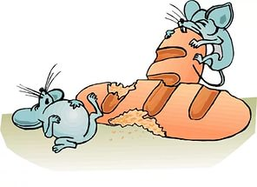Дядя Вова сделал горку.

Мышь грызёт сухую корку.

Горку сделал малышам.

Корку бросили мышам.

**С-Ш**

**Мишка – миска**

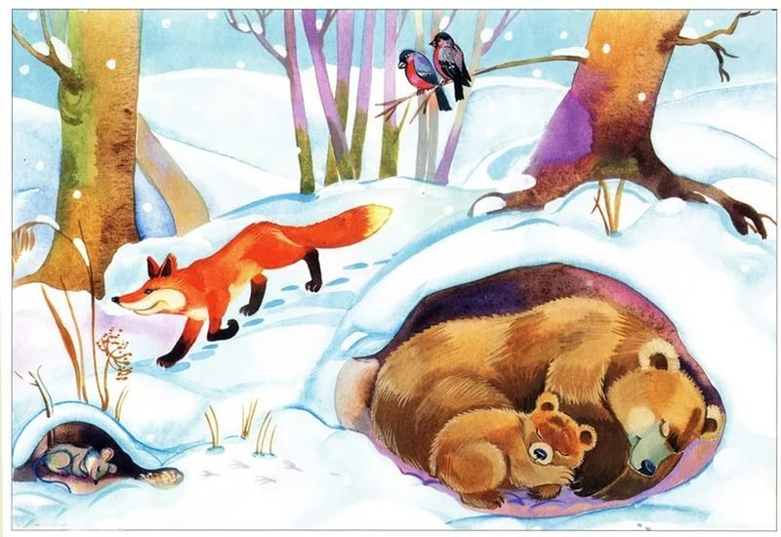Спит зимой в берлоге мишка.

На столе стояла миска.

Мишка спит и видит сон:

В миске – гренки и бульон.

**С-Ш**

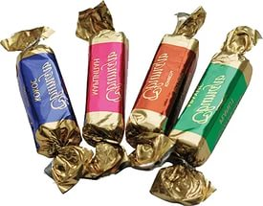 **Стук – штук**

На полянке слышен стук.

Стук-стук-стук – долбил

ствол дятел.

Съел пять штук конфет

Приятель.

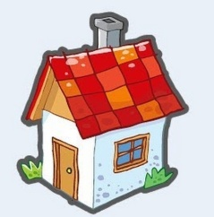 **С-Ш**

**Крыша – крыса**

В каждом доме с верху крыша.

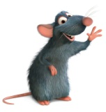Побежала в подпол крыса.

Крыша в дождь нужна и в снег.

Напугала крыса всех.

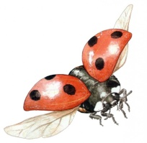 **Б-П**

**Бел – пел**

Сахар сладок, сахар бел.

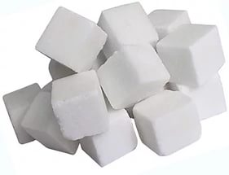Жук над ним кружил и пел.

Бел и сладок сахарок!

Пел, жужжал лесной жучок.

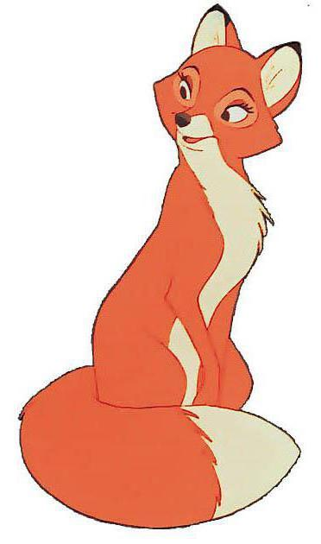

**Т – Д**

**Доска – тоска**

Лошадь скачет по доске.

А лисичка вся в тоске.

Зайки нет, и её тоскливо.

Скачет лошадь, вьётся грива.

**Д – Т**

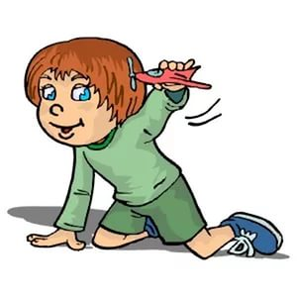 **День – Тень**

Я гуляю целый день.

А за мною ходит тень.

День пройдёт, наступит ночь

Ночью тень уходит прочь..

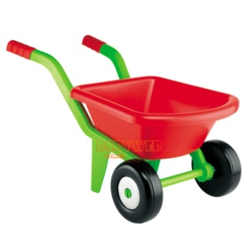 **Т – Д**

**Тачка – Дачка**

Строим мы в посёлке дачку.

И кладём песок на тачку.

Тачка полная песка.

Дачка низкая пока.

**Д – Т**

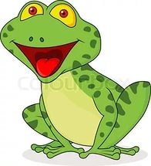 **Дина – Тина**

Две косички есть у Дины.

А в болоте много тины.

Дина прыгает с подружкой.

В тине квакают лягушки

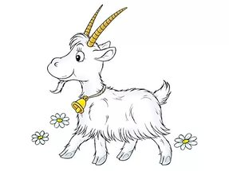 **С – З**

**Косы – козы**

На лугу пасутся козы.

Заплетает Катя косы.

Ме! – промекала коза,

Расплелась одна коса.

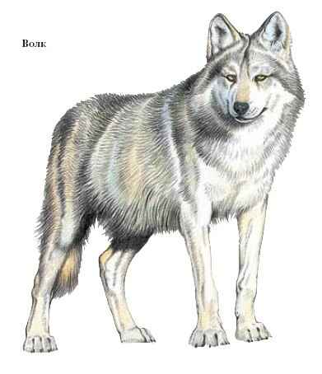**З – Д**

**Зверь – Дверь**

Волк – опасный хищный зверь.

Запираем крепко дверь.

Дверь закроем на замок.

Зверь зубами щелкнул – щелк!

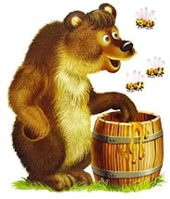 **МЬ – ЛЬ**

**Мёд – лёд**

Мишка очень любит мёд.

На реке зимою лёд.

Лёд прозрачный и холодный.

Ищет мёд медведь голодный

**В – Н**

**Корова – корона**

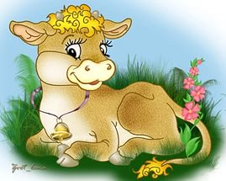На лугу пасут корову.

Примеряет царь корону.

А корона велика.

Даст корова молока

**К – П**

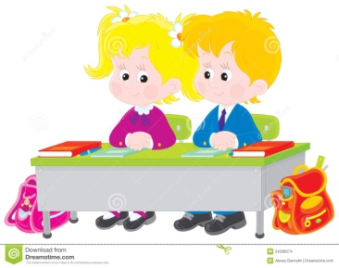 **Карта – парта**

На стене висела карта.

Ученик сидел за партой.

Он читал, считал, писал,

Мир по карте изучал.

**З – Ж**

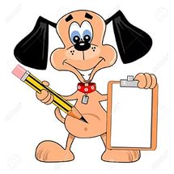 **Ручка – Жучка**

На столе лежала ручка.

Рядом с ней скакала жучка.

Жучка ручку ухватила.

Со стола её скатила.

**К – П**

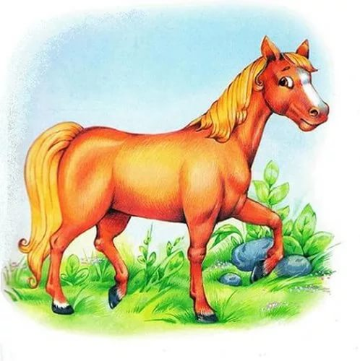 **Кони – пони**

По конюшни ходят кони.

Мы катаемся на пони.

Кони ходят и жуют.

Пони весело бегут.

**Щ – Ш**

**Чаша – Чаща**

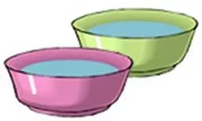Эта полная вся чаша.

Эта тёмная вся чаща.

Выходи скорее из чаще.

Воду пей из полной чаши.

**Л – ЛЬ**

**Угол – Уголь**

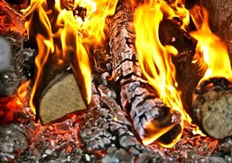Догорает в печке уголь.

Кочергу поставим в угол.

Кочерга в углу стоит.

Уголь в печке догорит.

**Л – ЛЬ**

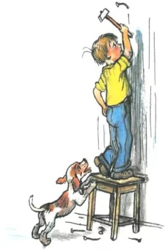**Полька – полка**

Танцевали дети польку.

Сделал Миша в школе полку.

Польку весело плясали.

Полку надо вешать в зале.

**Л – ЛЬ**

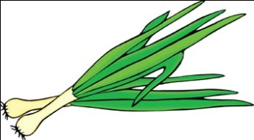 **Лук – люк**

Тут растёт зелёный лук.

Рядом есть железный люк.

Приоткроем крышу люка.

И нарвём немного лука.

**Л – ЛЬ**

**Мел – мель**

Взял учитель белый мел.

Сел корабль в реке на мель.

Много мелей на реке.

Мелом пишут на доске.

\

**Л – ЛЬ**

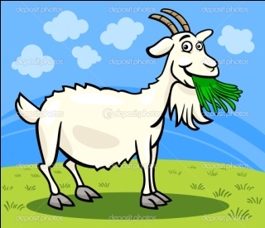 **Ел – ель**

Козлик в поле травку ел.

Забралась сова на мель.

Дом на ели у сосны.

**М – МЬ**

** Мал – мял**

Мой котёнок очень мал.

Лапой пес бумагу мял.

Мял бумагу и жевал.

Мяу! – котик мой сказал.

**Т – ТЬ**

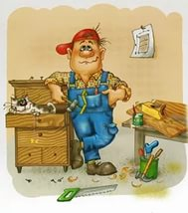 **Тюк – тук**

Тут лежит огромный тюк.

Из окошка слышно Тук!

Тюк большой набит битком.

Тук! – столяр бьёт молотком.





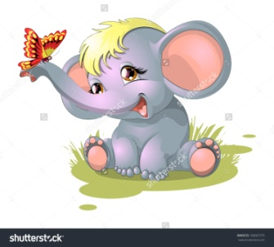 **Н- НЬ**

**Нос – нёс**

У слонёнка длинный нос.

Я мороженое нёс.

Съесть мороженое брат.

Нос, пожалуй, длинноват.

**В – ВЬ**

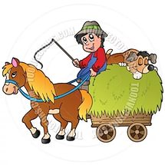 **Воз – вёз**

Конь тащил тяжёлый воз.

Я тележку тоже вёз.

Куча сена на возу.

Сена клок и я везу.